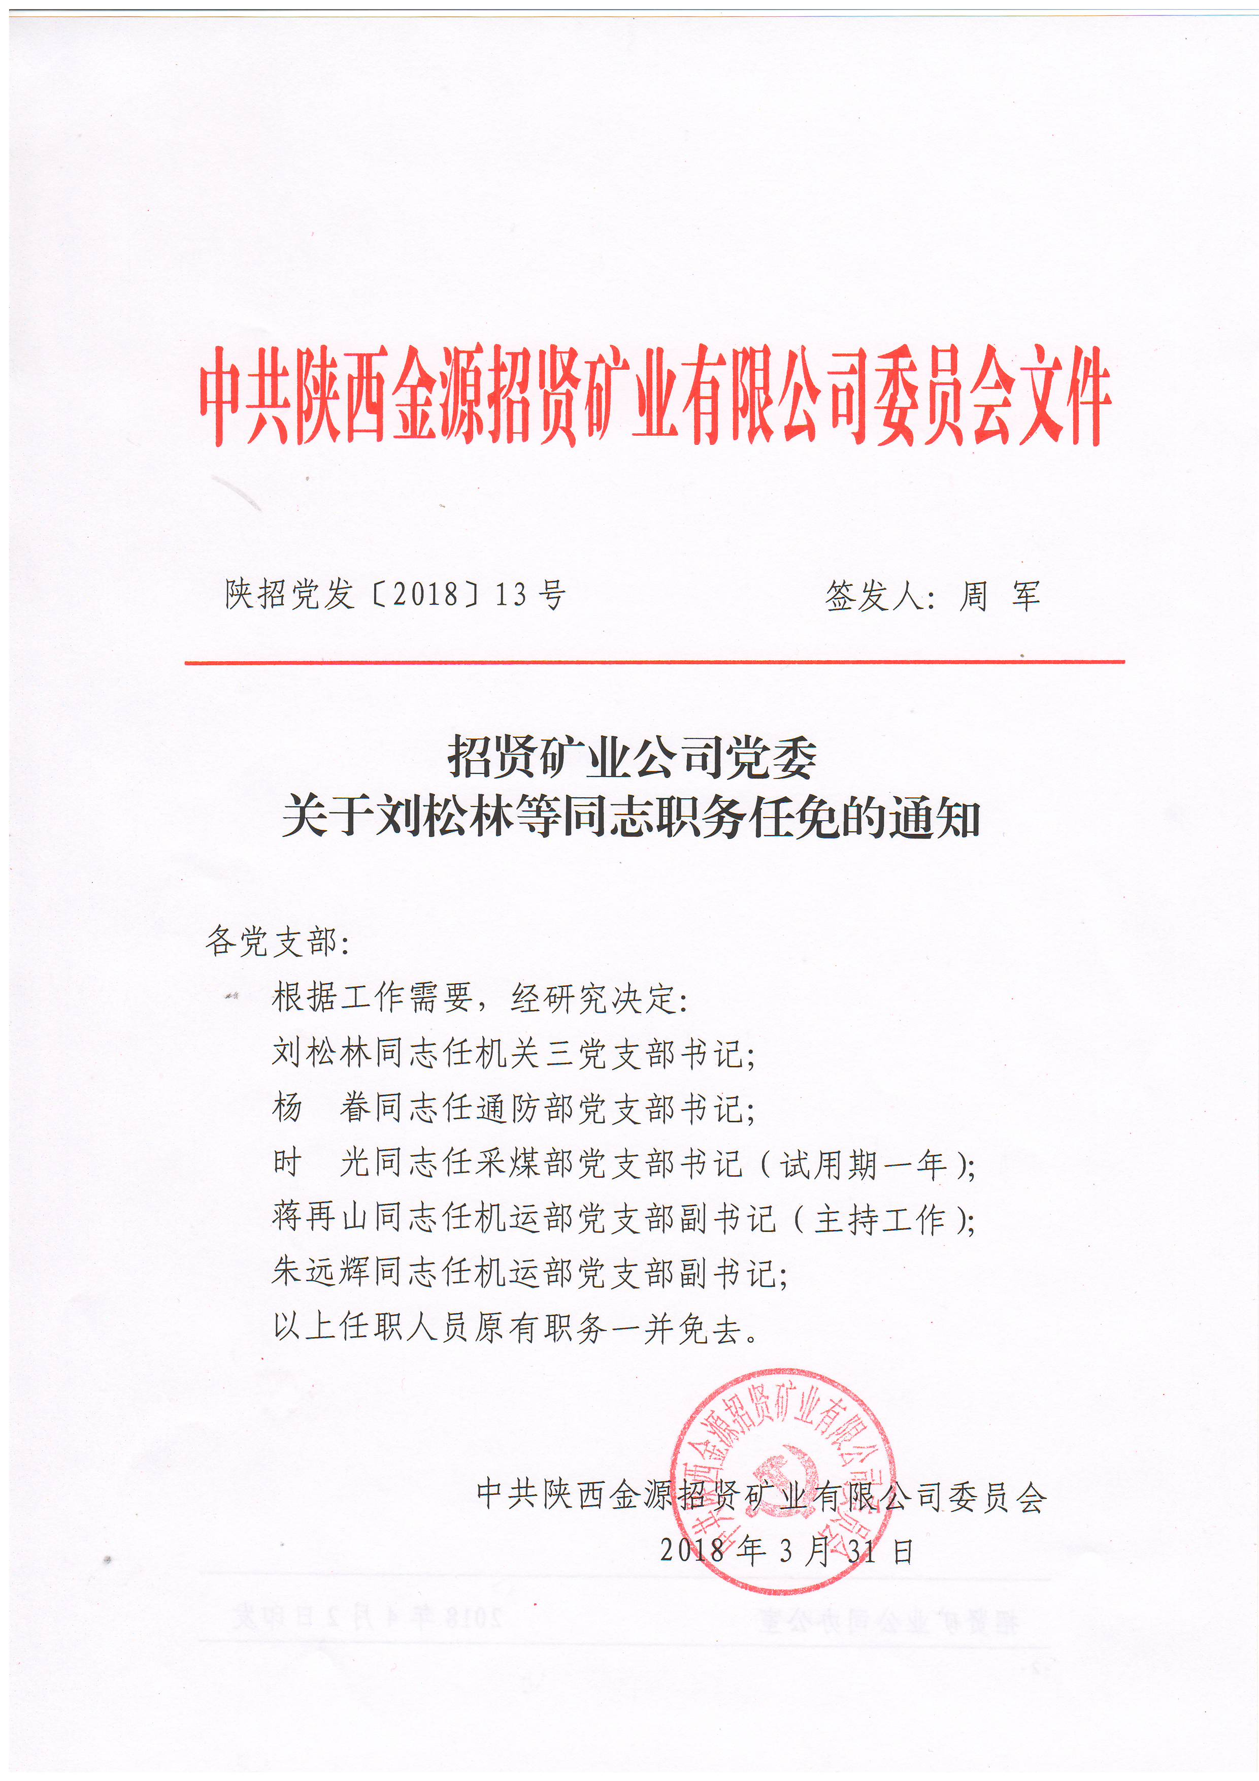

招贤矿业公司办公室 2018年4月2日印发

